套餐购买营销
功能说明：购买套餐得到奖励；如购买游泳卡得到奶粉券，纸尿裤券；
操作说明：
- 打开客至后台—营销—套餐购买营销
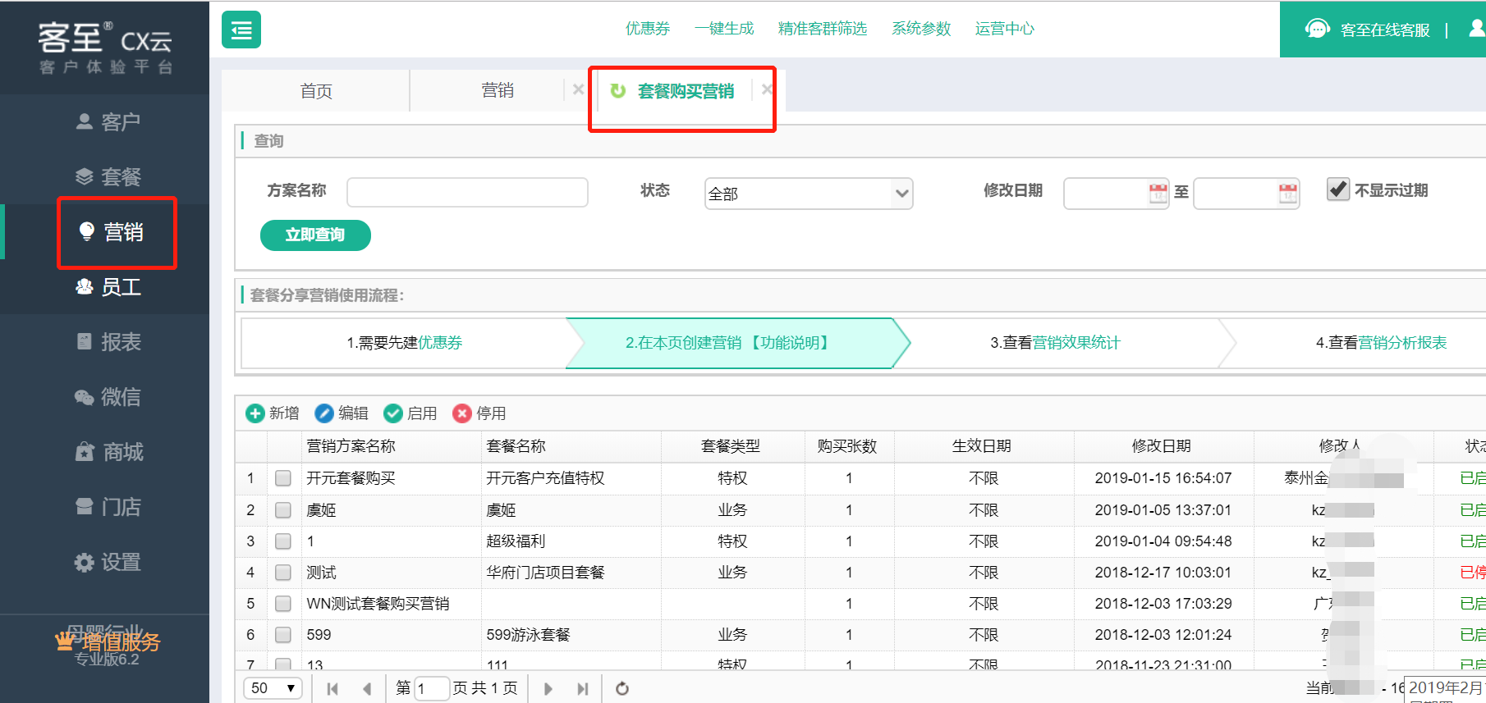
- 点击新增，进入基本参数设置
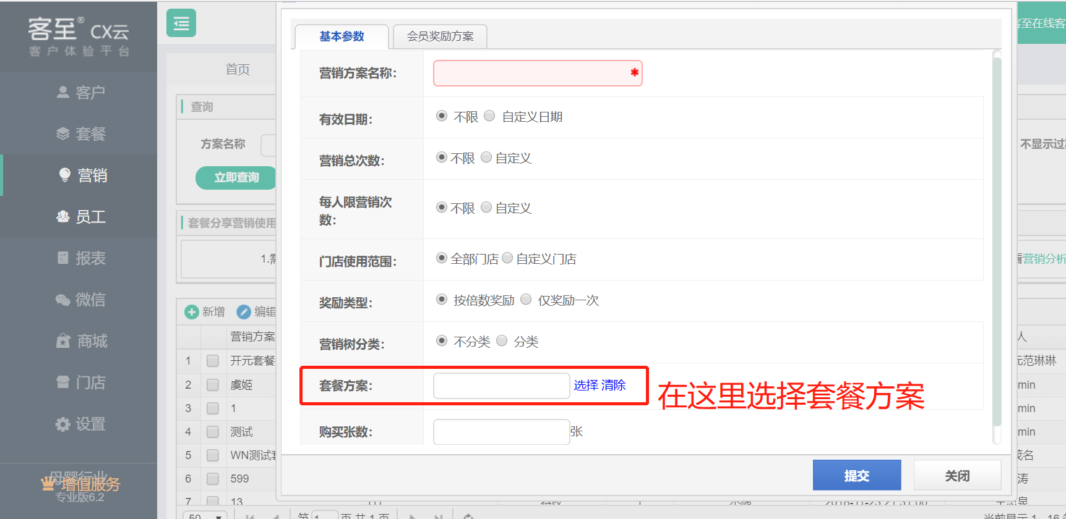
- 会员奖励方案【可以 奖励积分 奖励红包，券奖励，套餐奖励】
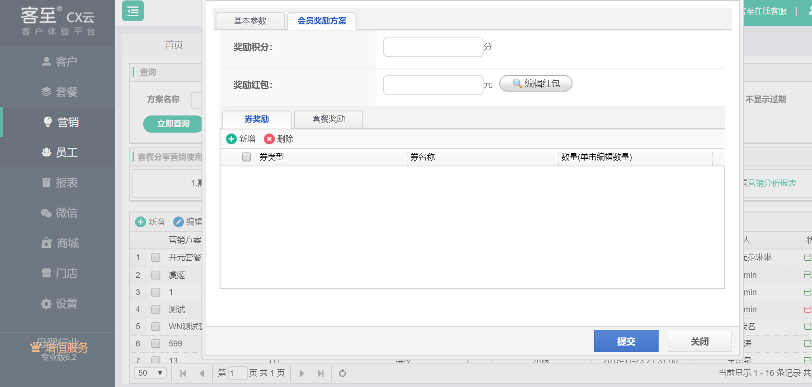
- 方案设置好之后 只要会员购买这个套餐之后，系统会自动把奖励发放到会员的账户。

